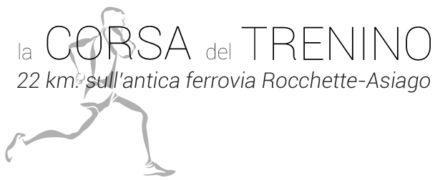 | domenica 12 giugno 2016  Cogollo del cengio - ore 9.00

MODULO ISCRIZIONE MULTIPLO

Da inviare via mail a: sportiva7comuni@gmail.com

Con l’iscrizione dichiariamo:
- di conoscere ed accettare il regolamento della 11ª CORSA DEL TRENINO, consultabile sul sito www.lacorsadeltrenino.it;
- di sapere che partecipare a eventi sportivi in generale è potenzialmente un’attività a rischio;
- di essere fisicamente sani, preparati adeguatamente per questa competizione e che l’idoneità alla partecipazione ad eventi di questo tipo è stata accertata da un medico ed è ancora in corso di validità;
- di essersi sottoposti ai controlli medici previsti dalla norme vigenti D.M. 18/02/82 e 28/02/83, esonerando gli organizzatori da ogni responsabilità civile e penale;
- che ci iscriviamo volontariamente e ci assumiamo tutti i rischi derivanti dalla nostra partecipazione all’evento: cadute provocate da contatti con altri atleti, persone, spettatori, cose, veicoli, condizioni climatiche, insidie del fondo stradale. Solleviamo e liberiamo il Comitato Organizzatore, gli Enti promotori, i collaboratori e tutto il personale di servizio di tutti i presenti e futuri reclami o responsabilità di ogni tipo, conosciuti o sconosciuti, inerenti la nostra partecipazione. Solleviamo gli organizzatori da eventuali danni eccedenti i massimali previsti dalle condizioni dell’assicurazione di Responsabilità Civile espressamente stipulata. Siamo a conoscenza che il Comitato Organizzatore non si assume responsabilità in caso di furto o danneggiamento di effetti personali perciò lo esonero da eventuali richieste di indennizzi e/o rimborsi.
- Autorizziamo espressamente l’organizzazione all’acquisizione del diritto di utilizzare gratuitamente le immagini fisse o in movimento.
- Autorizziamo l’utilizzo dei dati personali nel rispetto della legge 675/96, dell’art. 13 D.L. 196/2003 e successive modifiche.

N. | Cognome | Nome | Data di nascita | E-mail | Telefono | firma

